附件2：高校分会场管理员注册流程
第一步：登录“习近平法治思想大讲堂”主页（https://djt.enetedu.com），在“高校分会场管理员”标签下，点击右下角“高校管理员注册”。
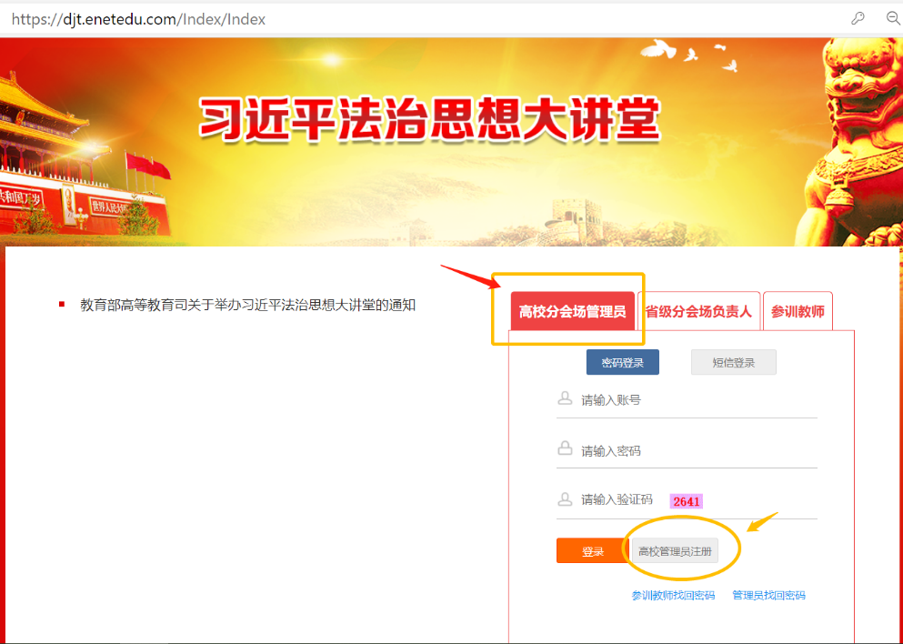
第二步：在高校管理员注册页填写个人相关信息后点击确定。
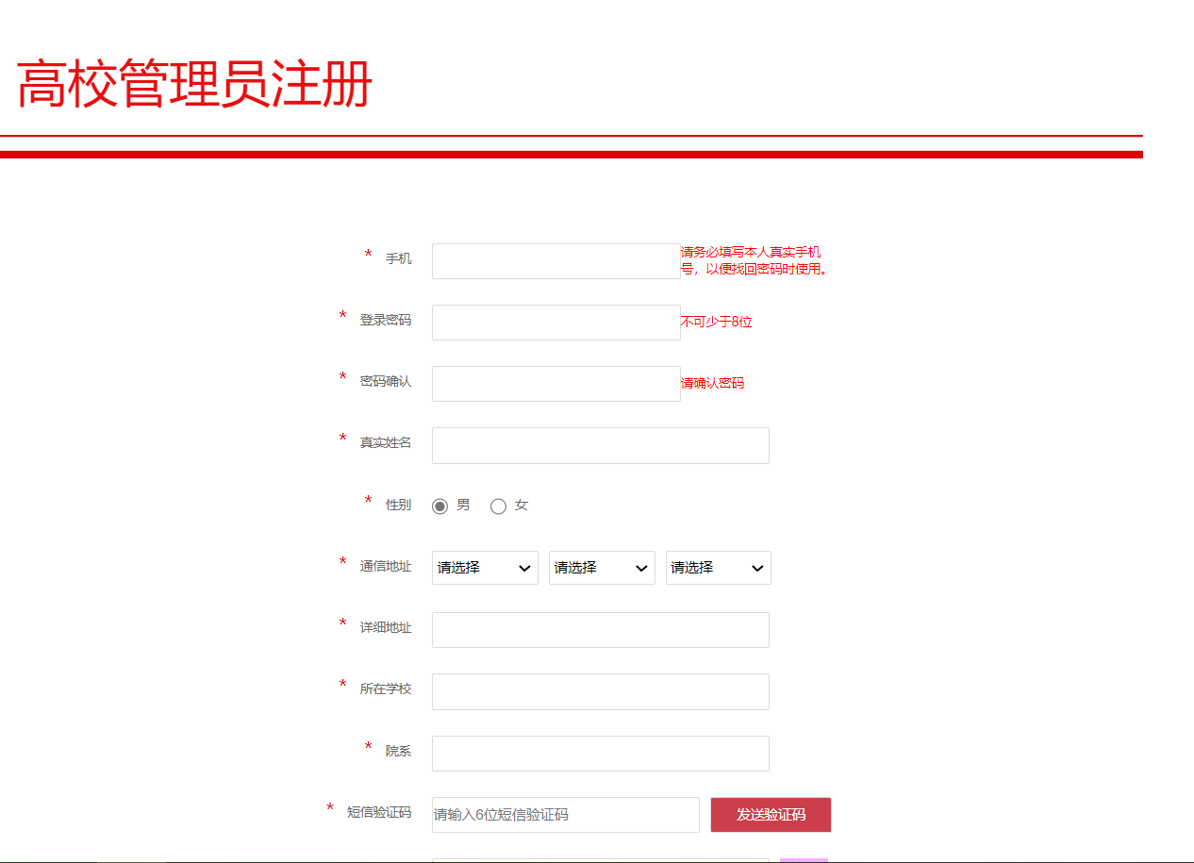

第三步：回到主页，以注册的高校分会场管理员身份登录后，点击“身份认证”。
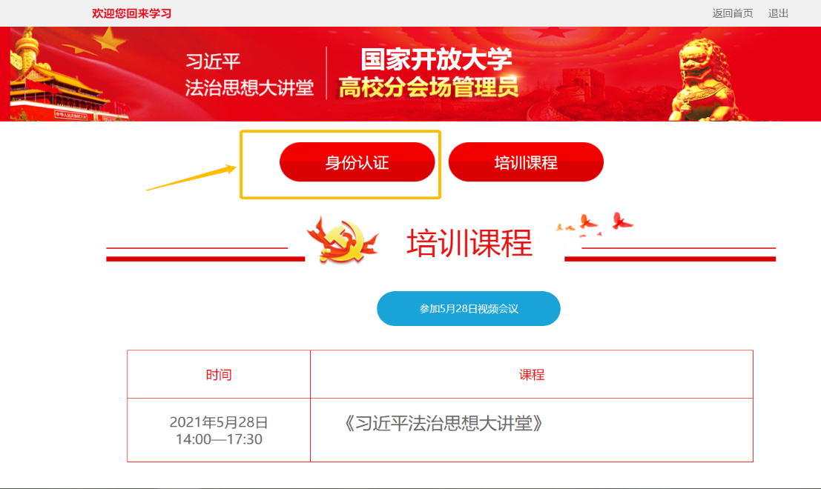

第四步：在身份认证页面下载“网络直播高校分会场管理账户注册认证公函”，盖章后上传，等待审核。
